ANÁLISIS, EXPLOTACIÓN Y MITIGACIÓN DE VULNERABILADES EN SOFTWARE

Implementación de Rate Limiting en Damn Vulnerable RESTaurant API
Proyecto Final – Curso Optativa
Periodo 2610

Integrante: Rodrigo Manuel Alfaro Giraldo
Rol: Integrante 3 – Rate Limiting

Docente: Sergio Lubo

Facultad: Ingeniería de Software

Universidad Cooperativa de Colombia

2026
Introducción
La seguridad en aplicaciones web es un tema que cada vez toma más relevancia. Los ataques en internet crecen constantemente y muchas veces ocurren por descuidos que se pudieron evitar desde el principio.
Este proyecto trabaja con una API creada específicamente para aprender sobre vulnerabilidades de seguridad, llamada Damn Vulnerable RESTaurant API. La idea es simple: Analizar, Explotar y Mitigar las vulnerabilidades en el software.
El problema central que se analiza es que la API no tiene ningún límite sobre cuántas veces alguien puede intentar iniciar sesión. Esto puede parecer un detalle menor, pero en la práctica permite que un atacante pruebe miles de contraseñas sin ningún obstáculo.
El proyecto muestra cómo identificar este problema, entender su impacto y aplicar una solución, todo dentro de un entorno de prueba aislado.

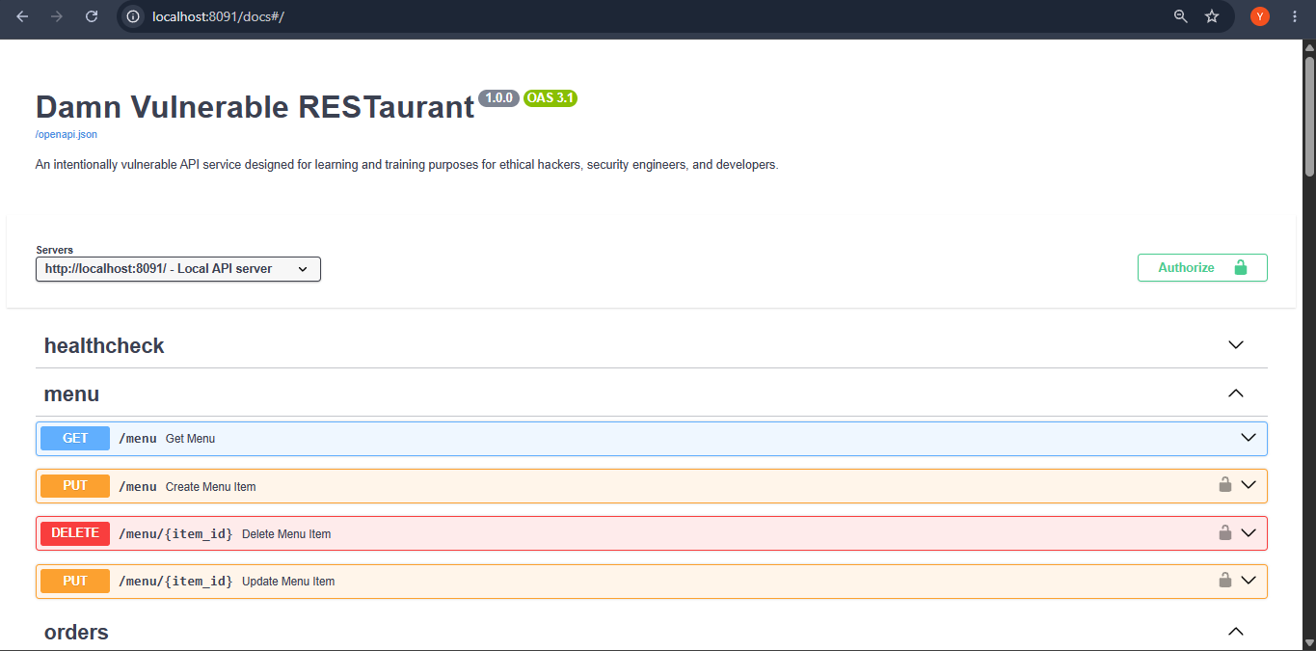

Objetivos
Objetivo general
Analizar, explotar y mitigar una vulnerabilidad de seguridad relacionada con la ausencia de Rate Limiting en una API vulnerable, aplicando controles de seguridad alineados con OWASP API Security Top 10.
Objetivos específicos
- Identificar endpoints vulnerables relacionados con autenticación.
- Analizar el riesgo asociado a la ausencia de limitación de solicitudes.
- Relacionar la vulnerabilidad con el estándar OWASP API Security Top 10.
- Implementar mecanismos de mitigación mediante Rate Limiting.
- Validar técnicamente la efectividad de la mitigación implementada.
- Documentar el proceso técnico y ético del análisis realizado.

Descripción del sistema vulnerable
El sistema analizado corresponde a una API REST vulnerable desarrollada con Python y FastAPI, diseñada para fines educativos relacionados con seguridad ofensiva y defensiva.
La aplicación expone diferentes endpoints relacionados con autenticación, pedidos, administración y gestión de usuarios.
El endpoint seleccionado para el análisis fue:
POST /token
Este endpoint permite autenticar usuarios y generar tokens JWT de acceso.

Identificación de la vulnerabilidad
Durante el análisis de la API se identificó que el endpoint de autenticación POST /token no implementaba mecanismos de Rate Limiting.
Esto permitía realizar múltiples solicitudes consecutivas sin restricciones, generando un riesgo importante de seguridad relacionado con ataques automatizados.
La ausencia de limitación de solicitudes puede ser explotada por atacantes para:
- ataques de fuerza bruta
- automatización de autenticación
- consumo excesivo de recursos
- denegación parcial del servicio

Riesgo OWASP asociado
La vulnerabilidad identificada se relaciona directamente con:
OWASP API Security Top 10 2023
API4:2023 — Unrestricted Resource Consumption
Esta categoría hace referencia a APIs que no limitan adecuadamente el consumo de recursos, permitiendo abuso del sistema mediante solicitudes automatizadas o excesivas.

Explotación de la vulnerabilidad
Para validar la vulnerabilidad se realizaron múltiples solicitudes automatizadas sobre el endpoint POST /token utilizando PowerShell.
Inicialmente se registró un usuario de prueba dentro del sistema utilizando el endpoint:
POST /register
Posteriormente se realizaron solicitudes consecutivas de autenticación utilizando credenciales válidas.
La prueba consistió en enviar 20 solicitudes consecutivas al endpoint de autenticación en un intervalo corto de tiempo.
Durante la explotación se observó que:
- todas las solicitudes fueron aceptadas
- el servidor generó tokens JWT válidos
- no existían bloqueos
- no existían límites de frecuencia
- no se retornaban respuestas HTTP 429
Esto confirmó técnicamente la ausencia de mecanismos de Rate Limiting.

Registro exitoso del usuario:
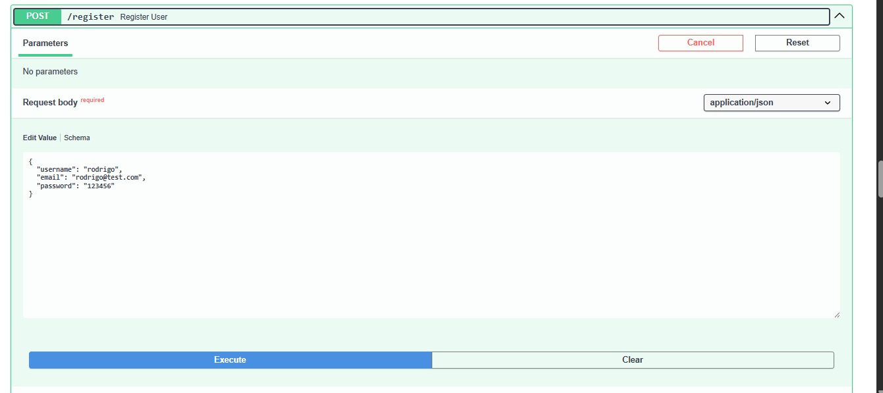

Análisis técnico de la vulnerabilidad
El origen de la vulnerabilidad se encontraba en la implementación del endpoint de autenticación, el cual permitía solicitudes ilimitadas sin validar la frecuencia de acceso por dirección IP.
El endpoint vulnerable identificado fue:
@router.post("/token")
La implementación original no aplicaba controles de protección frente a automatización o abuso de recursos.
Esto representaba un riesgo importante debido a que un atacante podría ejecutar herramientas automatizadas para intentar autenticaciones masivas o consumir recursos del servidor.

Mitigación implementada
La mitigación se realizó mediante la implementación de Rate Limiting utilizando la librería SlowAPI, compatible con FastAPI.
Se creó una configuración global de limitación de solicitudes utilizando la dirección IP del cliente como mecanismo de identificación.
Posteriormente se protegió específicamente el endpoint POST /token utilizando el decorador:
@limiter.limit("5/minute")
La configuración aplicada permitió:
- máximo 5 solicitudes por minuto
- control automático por dirección IP
- bloqueo automático de exceso de solicitudes
Esta mitigación reduce significativamente el riesgo de ataques automatizados y abuso del endpoint de autenticación.
Código del Rate Limiting implementado:
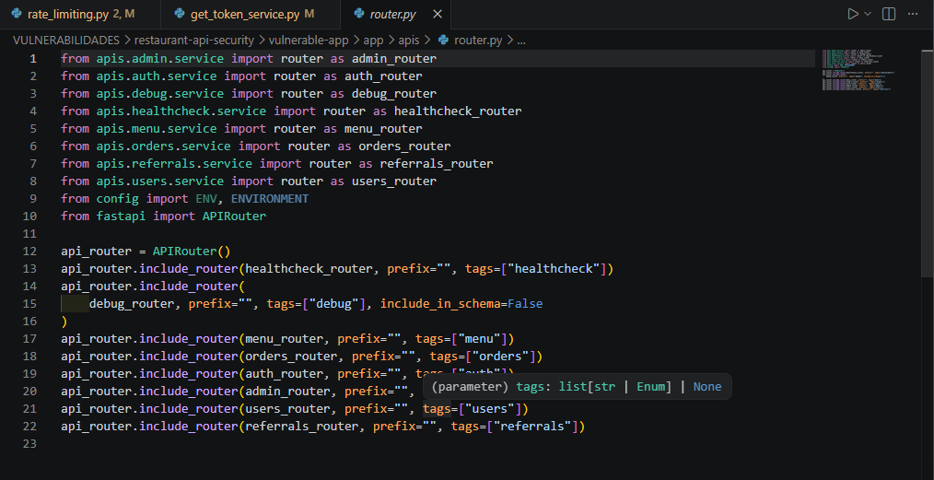
Archivo rate_limiting.py: 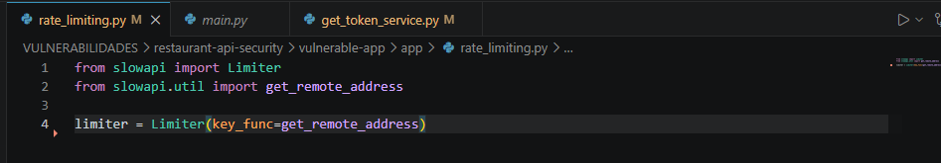

Validación de la mitigación
Después de implementar la mitigación se realizaron nuevamente pruebas automatizadas utilizando PowerShell.
Durante la validación se observó el siguiente comportamiento:
- las primeras cinco solicitudes fueron exitosas
- las solicitudes posteriores fueron bloqueadas automáticamente
- el sistema respondió indicando que el límite había sido excedido
Mensaje obtenido:
Rate limit exceeded: 5 per 1 minute
Esto demuestra que la mitigación fue implementada correctamente y que el sistema ahora limita solicitudes excesivas sobre el endpoint de autenticación.
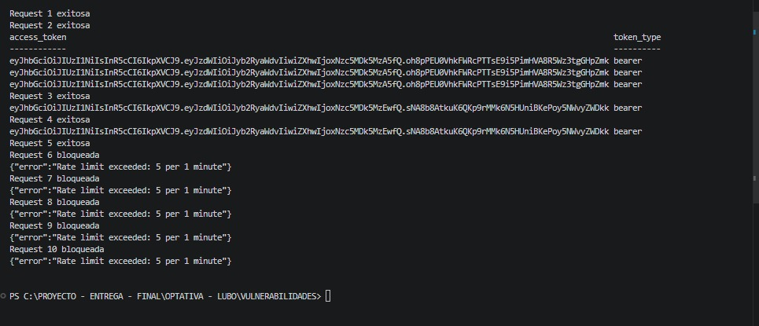

Justificación técnica
La librería SlowAPI fue seleccionada debido a su compatibilidad nativa con FastAPI y su facilidad de integración en aplicaciones ASGI.
La implementación de Rate Limiting sobre el endpoint de autenticación permite reducir significativamente riesgos asociados a:
- fuerza bruta
- automatización de autenticación
- consumo excesivo de recursos
- abuso del servicio
La solución implementada mejora la disponibilidad y seguridad de la API sin afectar el funcionamiento normal de los usuarios legítimos.

Reflexión ética
El desarrollo inseguro de software puede generar impactos negativos importantes sobre usuarios, organizaciones y servicios digitales.
La ausencia de controles de seguridad básicos como Rate Limiting demuestra cómo una mala implementación puede facilitar ataques automatizados y comprometer la estabilidad del sistema.
El ingeniero de software tiene la responsabilidad ética y profesional de implementar mecanismos de protección adecuados, validar riesgos y desarrollar aplicaciones seguras desde las etapas iniciales del desarrollo.
La seguridad no debe considerarse una característica opcional, sino un componente fundamental dentro de cualquier sistema moderno.

Conclusiones
El proyecto permitió identificar, explotar y mitigar exitosamente una vulnerabilidad relacionada con la ausencia de Rate Limiting en una API vulnerable.
La explotación demostró que el endpoint POST /token permitía solicitudes ilimitadas, generando un riesgo importante de abuso y automatización.
Posteriormente se implementó una mitigación utilizando SlowAPI, logrando bloquear solicitudes excesivas y reduciendo significativamente el riesgo identificado.
El proyecto permitió aplicar conceptos reales de OWASP API Security Top 10, análisis de vulnerabilidades y desarrollo seguro utilizando herramientas modernas como Docker y FastAPI.

